**Содержание**

Введение 2

Постановка задачи 3

Реализация 4

1. Отчёт о проделанной работе 4

2. Отчёт о работе в системе управления проектами 5

Заключение 6

Список литературы 7

Приложение 8

# Введение

В настоящее время практически у каждого бизнеса есть свой интернет‑ресурс. Он необходим для того, чтобы повысить продажи и привлечь новых клиентов.

В работе рассматривается процесс создания веб-приложения для заказа пиццы MakeYourPizza.

Разрабатываемый проект является актуальным, потому что, согласно статистике, российские клиенты пиццерий делают около 70% заказов онлайн.

# Постановка задачи

В ходе практики требуется в составе команды провести работы по разработке веб-приложения для заказа пиццы MakeYourPizza, позволяющего:

* выбрать ингредиенты для пиццы;
* добавить товары в корзину;
* изменить содержание корзины;
* оформить заказ.

# Реализация

## 1. Отчёт о проделанной работе

Для упрощения работы с системой управления версиями было скачано и установлено приложение GitHub Desktop.

Были проанализированы веб-приложения с похожей тематикой и создан свой удобный и универсальный макет для сайта. Также были подобраны красивые веб-шрифты.

В ходе работы над проектом было составлено техническое задание [1]. Были построены диаграмма вариантов использования [2] и диаграмма классов [3].

## 2. Отчёт о работе в системе управления проектами

В ходе работы над проектом командой использовалась система управления проектами YouGile [4].

На рис. 1 представлен список участников команды.

Рис 1. Участники команды

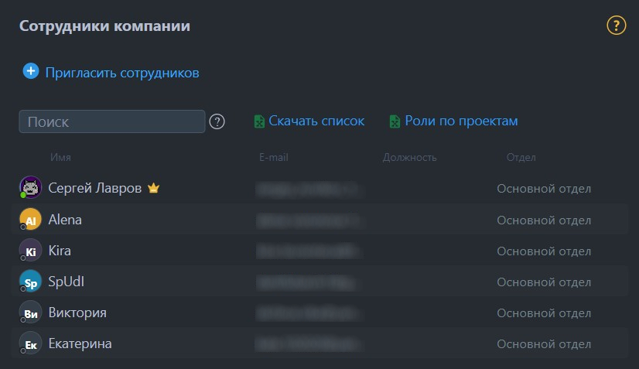

На рис. 2 представлена страница системы управления проектами, отражающая статус задач конкретного пользователя.

Рис 2. Задачи пользователя

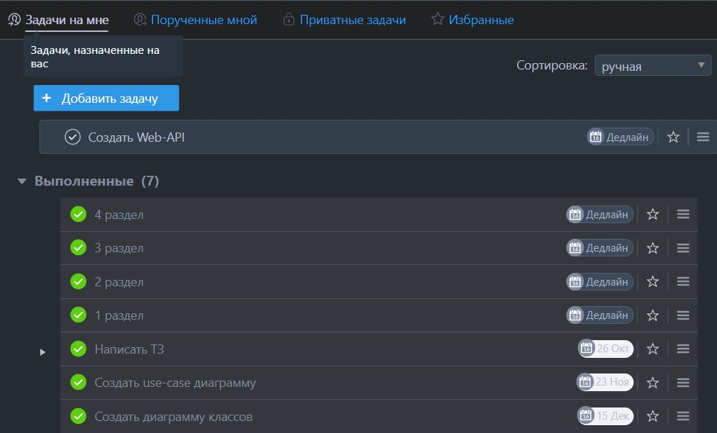

На рис. 3 представлены все задачи проекта по статусам, приоритетам и исполнителям.

Рис. 3. Задачи проекта

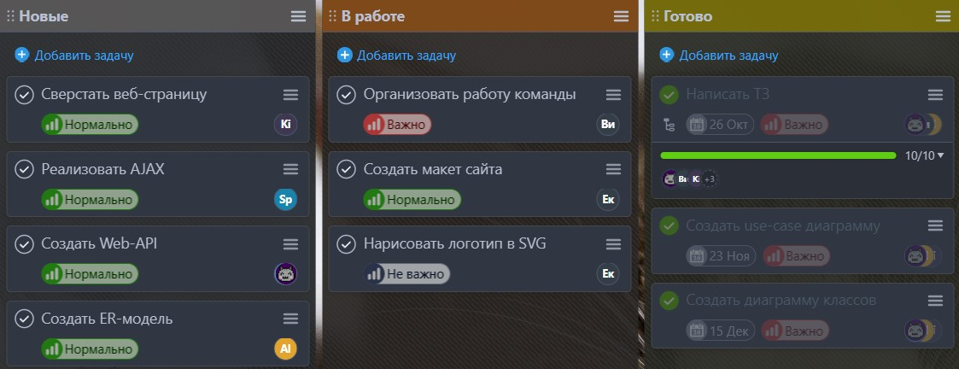

# Заключение

Командой была начата работа по разработке полноценного веб‑приложения для заказа пиццы. Для контроля рабочего процесса использовалась система управления проектами YouGile, в которой каждому члену команды был выдан опредёленный перечень задач с возможностью поставить отметку об их выполнении. Для контроля версий использовался сервис GitHub. Были изучены похожие веб-приложения и на их основе разработана собственная концепция.

На данный момент выполнены задачи по созданию:

* диаграммы вариантов использования (рис. 4);
* диаграммы классов (рис. 5);
* дизайн-проекта будущего веб-приложения (рис. 6, 7).

В ходе работы над проектом я зарегистрировался в YouGile и успешно освоил возможности, предоставляемые данной системой. Мной был создан репозиторий в GitHub для контроля версий, остальным участникам команды был выдан доступ к нему. Я принял участие в разработке диаграммы классов и use-case диаграммы. Также мной были написаны 1–4 разделы технического задания.

# Список литературы

1. Разработка Технического задания по ГОСТ 34 легко и просто. – URL: https://habr.com/ru/post/432852/ (дата обращения: 20.12.2022).
2. Использование диаграммы вариантов использования UML при проектировании программного обеспечения. – URL: https://habr.com/ru/  
   post/566218/ (дата обращения: 20.12.2022).
3. Использование диаграммы классов UML при проектировании и документировании программного обеспечения. – URL: https://habr.com/ru/  
   post/572234/ (дата обращения: 20.12.2022).
4. Официальный сайт системы управления проектами YouGile. – URL: https://ru.yougile.com (дата обращения: 20.12.2022).

# Приложение

Рис 4. Диаграмма вариантов использования

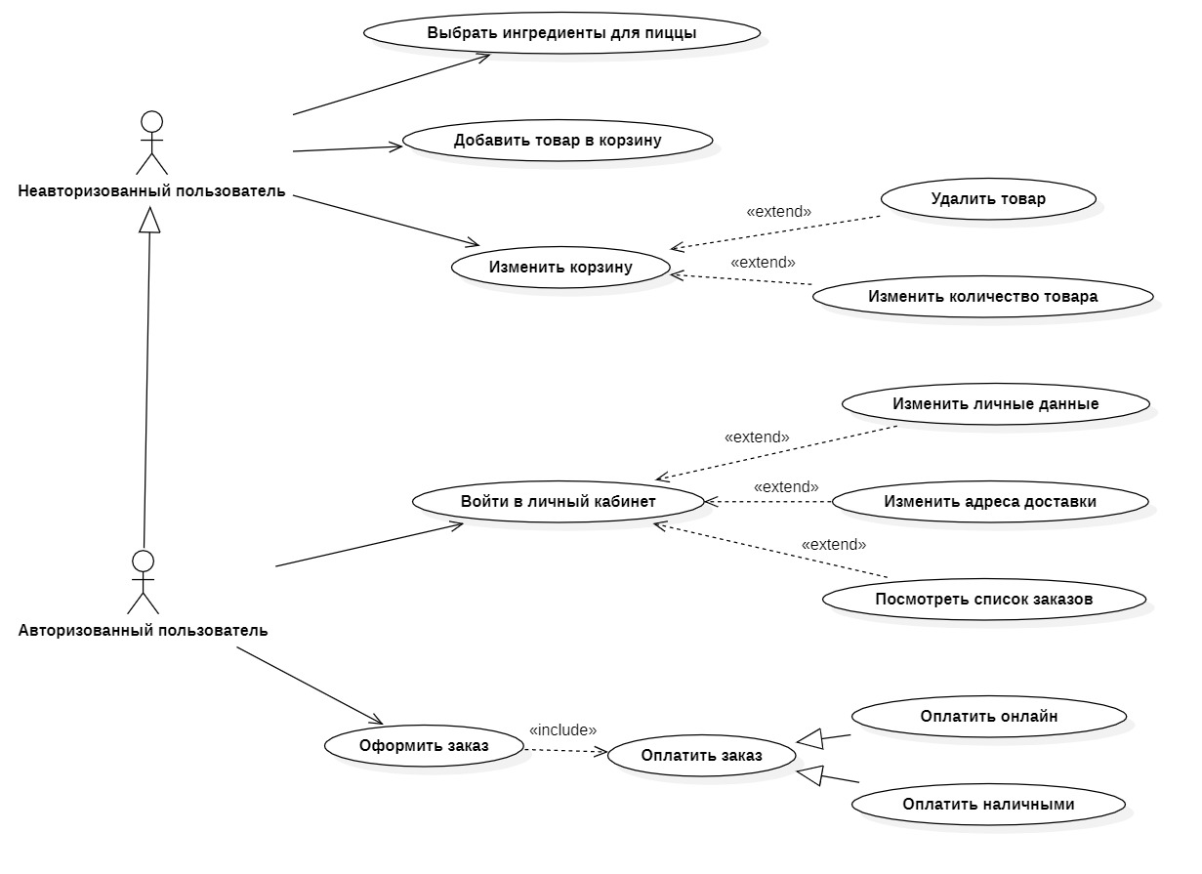

Рис 5. Диаграмма классов

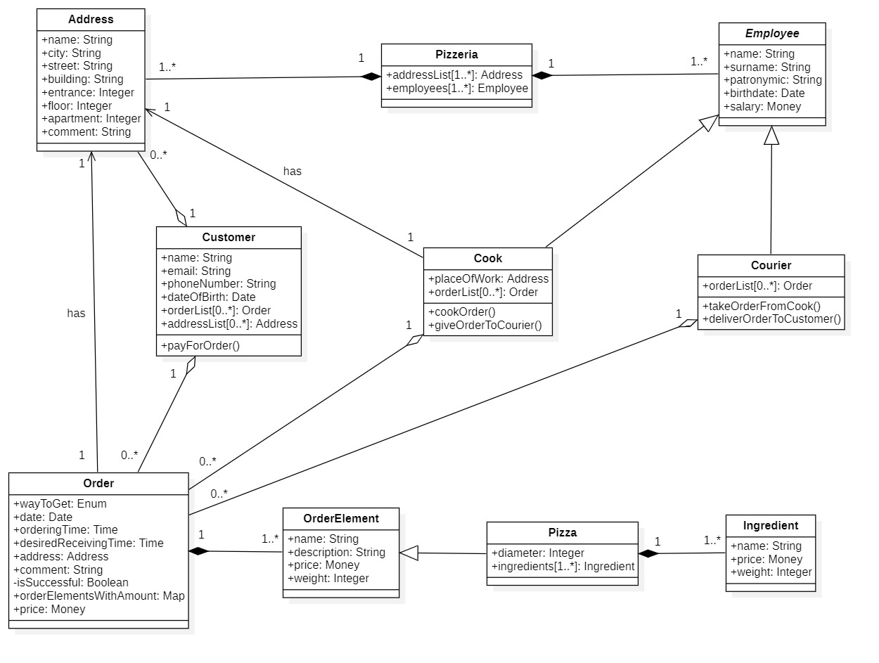

Рис 6. Макет главной страницы

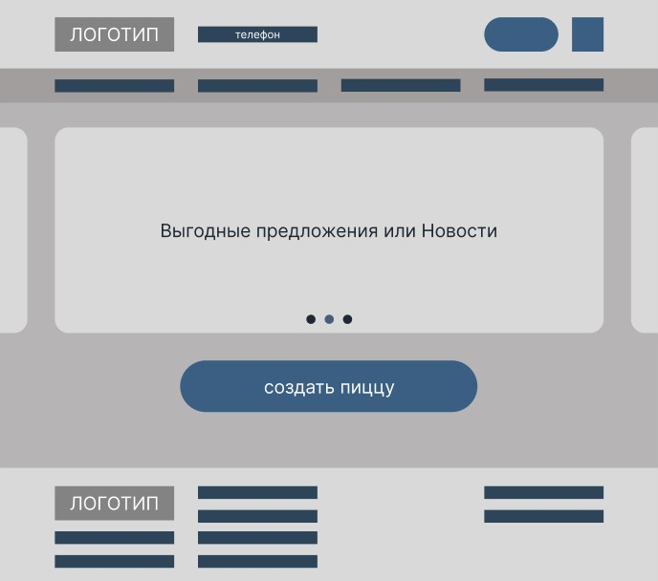

Рис 7. Макет конструктора пиццы

